Mahasiswa melakukan pembayaran, misalnya Rp. 10.000,-
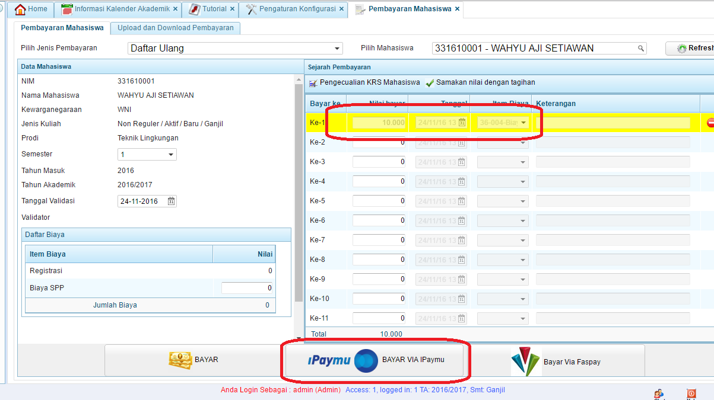
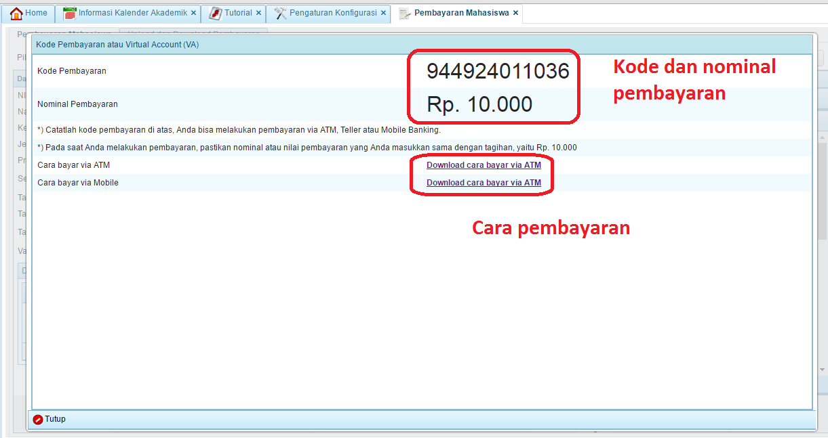
Masuk di Ipaymu
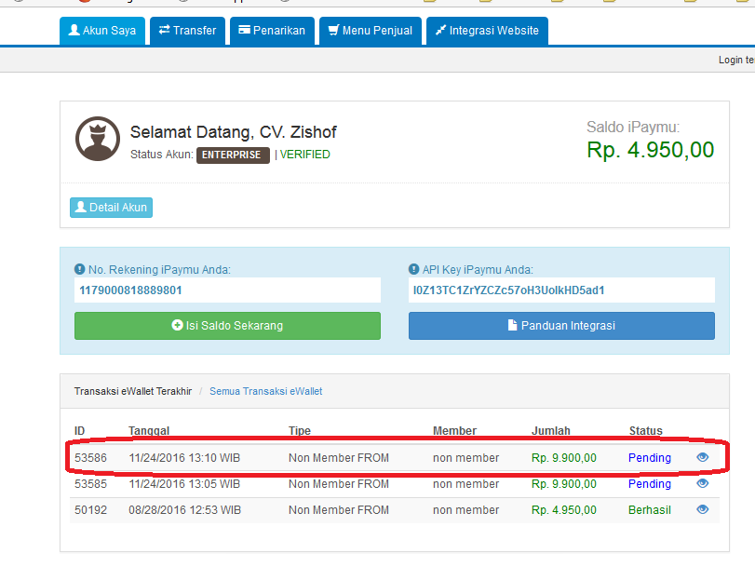
Dilakukan pembayaran
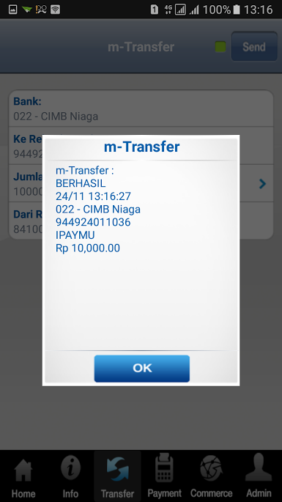
Pembayaran Berhasil
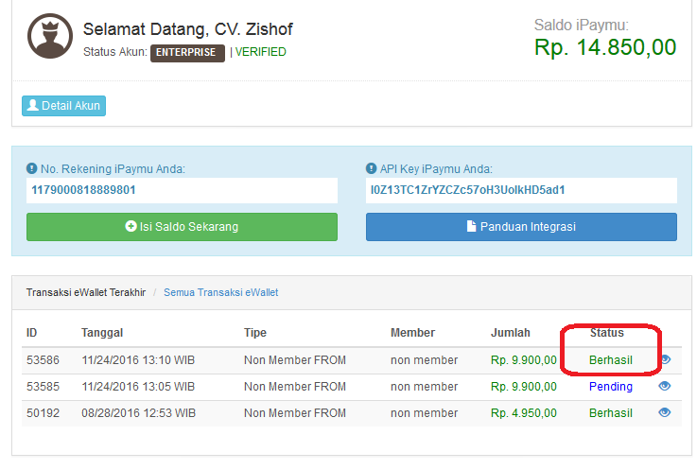
Status di ecampus
